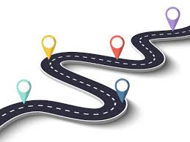

**Roadmap**, або **дорожня карта** – це графічний огляд будь-яких ваших цілей та завдань, відображених на часовій шкалі. Його мета - візуалізувати вам шлях проєкту від точки А до фінальної точки Б, з урахуванням часу, за який вам потрібно досягти тієї чи іншої мети, і без урахування дрібниць, які можуть відволікати вас.

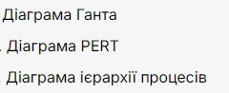

Приклади

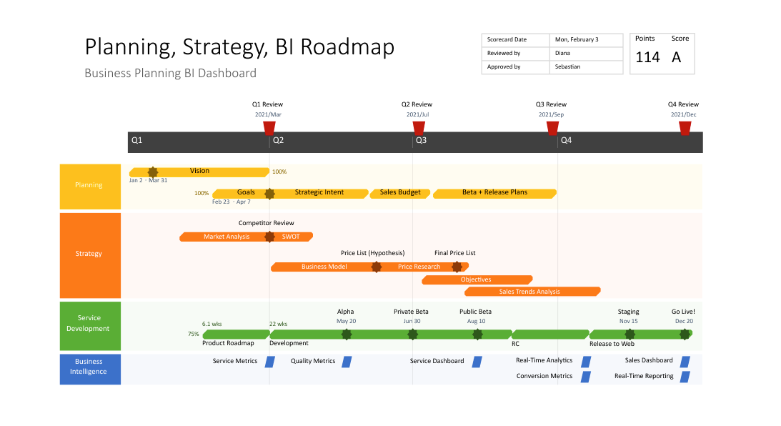

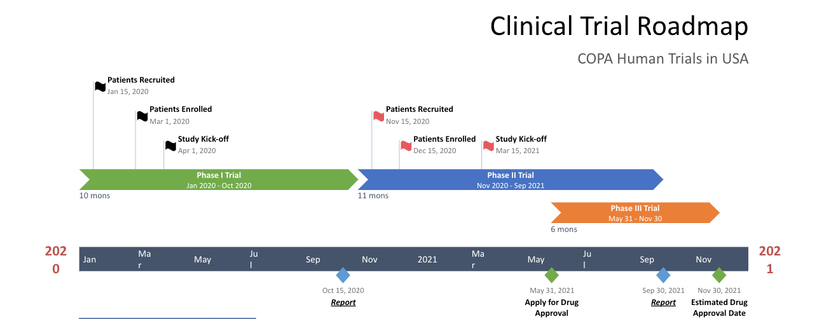

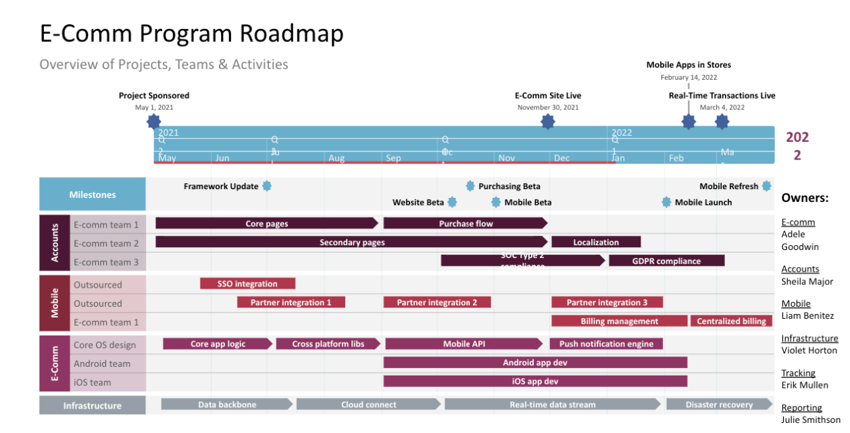

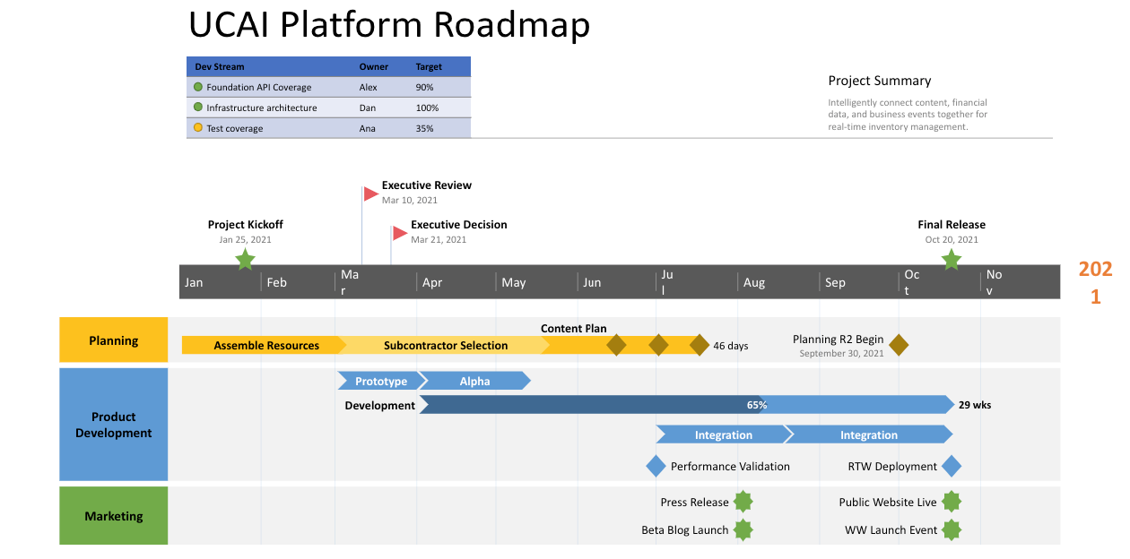

**Можна використовувати БУДЬ-ЯКИЙ зручний застосунок**